Parametry a VZOR

Velikost příspěvku: maximálně 3 - 4 strany formátu A4
Vzhled stránky: - orientace – na výšku
- umístění okrajů nahoře, vlevo, vpravo – 2 cm
dole – 2,5 cm, u hřbetu – 0 cm
Písmo: Times New Roman, velikost 12 b.
Řádkování: 1,5
Název příspěvku: tučně, zarovnání na střed
Řešitelé: netučně, zarovnání na střed
Název pracoviště, fakulta, univerzita: kurzíva, zarovnání na střed
Krátký úvod, materiály, metodika, výsledky, závěry
názvy kapitol - tučně, zarovnání na střed
texty kapitol – netučně, zarovnání do bloku
Seznam literatury: dle české citační normy ISO 690

Na konci článku prosím uveďte dedikaci např:
Tato práce byla financovaná grantem IGA VETUNI 150/2024/FVL.

ČÍSLOVÁNÍ jednotlivých příspěvků možné pouze v písemné podobě, a to ručně
(očíslování celého sborníku bude provedeno po seřazení a zkompletování za celou univerzitu).

Příspěvek odeslat ve wordu fakultnímu zpravodaji Komise IGA do 29. 11. 2024 do 10.00 hod.

FVL - skoricm@vfu.cz FVHE - pikulaj@vfu.cz

Diagnostika cirkoviru prasat PCV-2 metodou PCR
Mária Trundová¹, Kateřina Nechvátalová²
Ústav mikrobiologie a imunologie, Fakulta veterinárního lékařství, Veterinární a farmaceutická univerzita Brno¹,Ústav veterinárního lékařství²

Úvod
Spektrum původců virových onemocnění prasat bylo v poslední době obohaceno o cirkovirus prasat typu 2 (PCV-2). Virus, na rozdíl od nepatogenního viru PCV-1, vyvolává u selat onemocnění označované jako PMWS (postweaning multisystemic wasting syndrome). Virus byl již izolován v řadě zemí na celém světě a v poslední době i v některých sousedních zemích (Rakousko, Německo, Polsko) (1, 2). Cílem práce byly vyvinout metodu PCR umožňující specificky detekovat genom tohoto viru ve vyšetřovaných vzorcích a prokázat jeho přítomnost na území ČR.

Materiál a metodika
Odebírané vzorky
Celkem jsme vyšetřili 77 vzorků inguinálních mízních uzlin a nosních výtěrů z celkového množství 77 prasat. 56 vzorků bylo odebráno od zvířat se suspektním onemocnění PMWS (50 vzorků mízních uzlin a 6 nosních výtěrů). Dalších 21 vzorků pocházelo od zvířat bez klinických příznaků onemocnění. DNA byla extrahována z homogenizované tkáně kitem QIAamp DNA Mini Kit (Qiagen). DNA byla rozpuštěna ve vodě prosté DNáz a RNáz-, spektrofotometricky kvantifikována a skladována při –20 ºC.

Primery
Sekvence primerů pro metodu seminested PCR byly navrženy podle již publikovaných sekvencí PCV-2 a PCV-1 virů prasat. Primery byly situovány do oblastí genomu, které vykazovaly zřetelnou odlišnost mezi viry PCV-2 a PCV-1. Očekávaná délka PCR produktu PCR amplifikace činila 568 bp, délka produktu vzniklého při reamplifikaci činila 393 bp.

Polymerázová řetězová reakce
Reakce probíhala v objemu 50 µl v pufru o složení 0.05 M KCl, 0.01 M Tris-HCl (pH 9.0), 0.015 M MgCl₂, 0.01% želatina, 0.1% Triton X-100, a 0.2-mM dNTPs. Do každé reakce bylo přidáváno 25 pmol každého z primerů a 2 jednotky Taq polymerázy (TopBio). Jeden µl produktu z prvního kola PCR byl reamplifikován ve druhém kole PCR. Obě kola PCR byla uskutečňována za identických podmínek (úvodní denaturace při 94°C/5 min, 30 cyklů spočívajících z denaturace při 94°C/1 min, annealingu při 56°C/1 min. a extenze při 72°C/1 min. a závěrečné extenze při 72ºC/10 min.

Fylogenetická analýza
U sedmi PCR produktů (OM00010, OM00014, OM00019, OM00018, OM00015, OM00011, OM00012) byla stanovena nukleotidová sekvence a porovnána s publikovanými sekvencemi PCV-1 a PCV-2 virů. Sekvence byly analyzovány a porovnávány programem CLUSTAL W (v1.8). Dendrogram byl vytvořen algoritmem Neighbor-Joining stejným programem (Obr. 1).

Výsledky
Výsledky PCR vyšetření jsou znázorněny v tabulce 1. Fylogenetický strom znázorňující postavení PCV-2 virů z ČR a dalších PCV-1 a PCV-2 izolátů zřetelně ukazuje příslušnost kmenů viru PCV-2 z ČR k ostatním PCV-2 kmenům viru je znázorněn na obrázku 1.

 | Počet vzorků | Pozitivní vzorky
Mízní uzliny zvířat s příznaky PMWS | 50 | 30
Mízní uzliny zvířat bez příznaků PMWS | 21 | 1
Nosní stěry zvířat s příznaky PMWS | 6 | 6
Celkem | 77 | 37

Tabulka 1 Výsledky PCR vyšetření

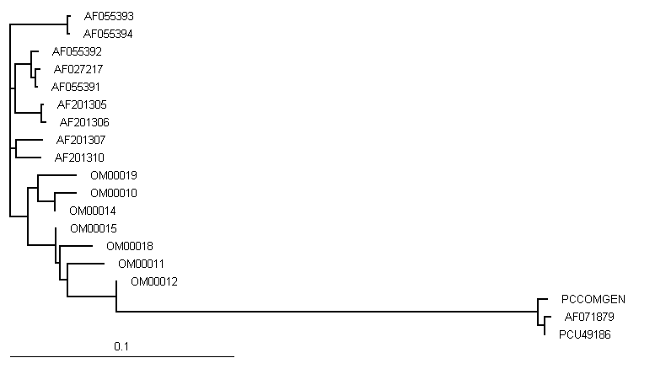

Obrázek 1. Fylogenetický strom znázorňující postavení PCV-2 virů z ČR a ostatních PCV-1 a PCV-2.

Seznam literatury:

Tato práce byla financovaná grantem IGA VETUNI 150/2024/FVL

